МКУК г-к Кисловодска «ЦБС» 18 +
Библиотека-филиал № 5

(Роль отца в воспитании сына)

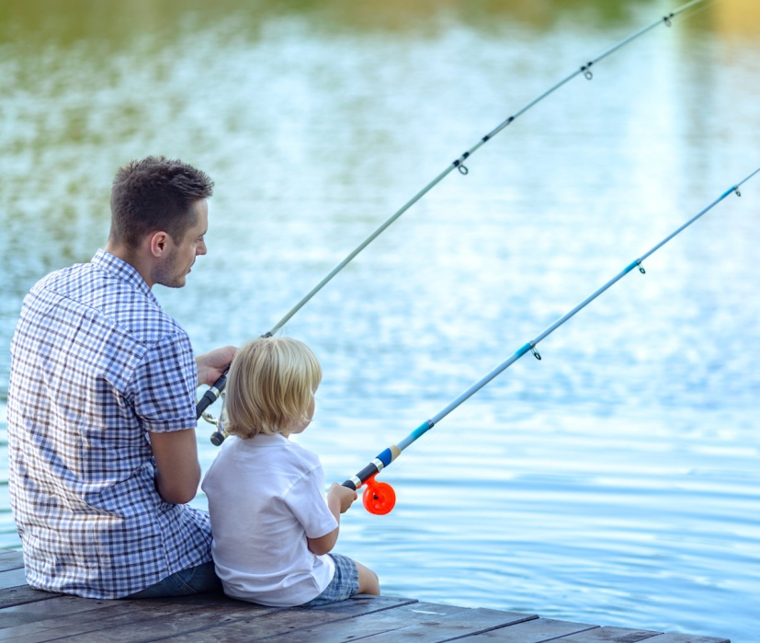

Кисловодск, 2022 г.
ББК 74.9
С17

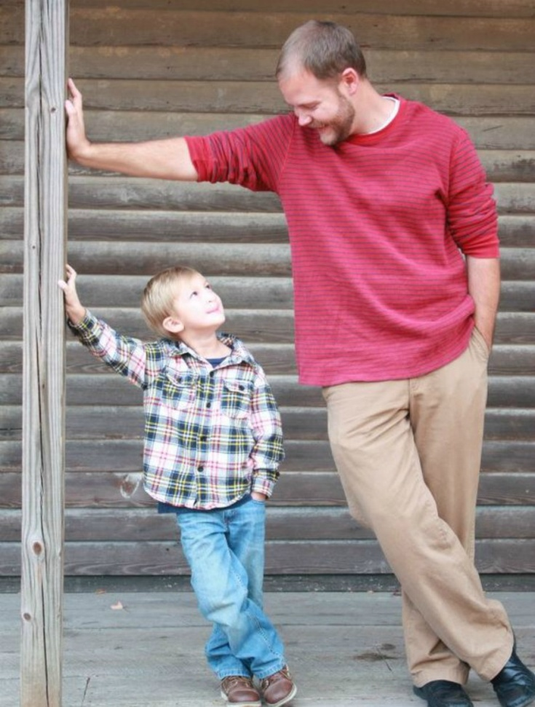

Самый лучший ПАПА мой (роль отца в воспитании сына) : информационный буклет / Муниципальное казенное учреждение культуры города-курорта Кисловодска «Централизованная библиотечная система», библиотека-филиал № 5; сост. Л.В. Алтухова, отв. за выпуск Н.А. Морозова. – Кисловодск, 2022. – 16 с.
Любовь - чувство взаимное.
Чему-то учит отец своих детей,
чему-то дети учат отца.
Они воспитывают друг друга.
Каждому мальчику нужен мужчина, который помог бы ему «загрузить программу жизни» — показал бы, что значит быть мужчиной.
Отец для сына – главный
пример подражания.

Это самая большая привилегия, данная отцу, и самый большой подарок, который отец может сделать своему сыну. Между отцом и сыном есть особая связь, и для мальчика большая радость, когда отец одобряет его поступки.

Мнение психологов

Все психологи и педагоги рассуждают о том, насколько важна материнская забота для ребёнка с рождения и в течение всей жизни. Но и роль отца в воспитании ребёнка нельзя переоценить, от него во многом зависит становление личности малыша в будущем. Именно от него мальчик получает модель будущего поведения, учится дружить и отвечать за свои поступки.
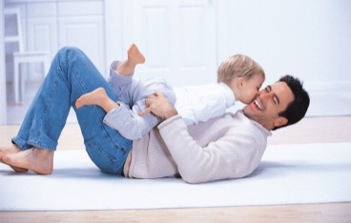
Руководство со стороны отца, указания, поддержка, одобрение и любовь обеспечивают связь ребёнка с миром мужчин. Роль отца в жизни мальчика имеет решающее значение. Если папы нет или он есть, но к нему не подступишься, то это наносит огромный вред формированию характера мальчика.
Как бы отцы ни были вовлечены в жизнь своих сыновей, их участия никогда не бывает много и что эта вовлечённость оказывает огромное влияние на будущее ребёнка.
В вопросах воспитания детей папа может дать то, чего не может мама, – у родителей разные, дополняющие друг друга функции. И лишь тандем мамы и папы дает возможность для становления гармоничной личности ребенка.
Папа – это воплощение дисциплины, требований, норм. Именно папа отвечает за принятие ребенком своего пола и усвоение соответствующей модели поведения.
Дать сыну жизнь – не значит стать настоящим отцом. Это звание нужно заслужить, принимая непосредственное участие в его развитии и воспитании. С каждым днем малыш становится взрослее, его интересует все больше непонятных вещей, которыми полон мир.
Роль матери в воспитании сына не менее важна. Однако это касается скорее первых лет жизни. По мере становления личности мальчику нужно больше мужского внимания, заботы и сотрудничества.

Только папа сможет на собственном примере показать стиль мужского поведения, его отношение к женщинам, родителям, окружающим.
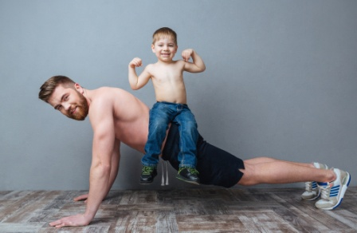
С помощью отца мальчик постигает тонкости мужского мира, учится справляться с неудачами. Занимаясь с отцом физическими упражнениями, мальчик развивает не только силу и выносливость, но и терпение, умение противостоять неудачам. Искренняя похвала отца, одобрение им поступков сына – залог успешного развития будущего мужчины.
Если по результатам исследований, на определенном жизненном этапе влияние матери на сына должно быть ограничено, то внимания отца много не бывает никогда.

Советы по воспитанию мужчины

Воспитание – это постоянное многолетнее сотрудничество взрослых и детей, плоды которого можно увидеть не сразу.
Неоспоримый факт, который относится ко всем семьям, заключается в том, что дети – точная копия своих родителей. Поэтому важно воспитывать не только сына, но и самого себя.
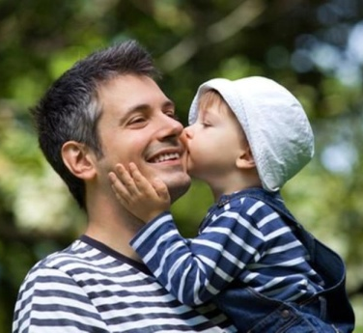
При этом нужно соблюдать следующие правила общения с наследником:
- Учить малыша принимать решения самостоятельно. Показывать ему важность проявления инициативы во всех начинаниях.
- Объяснять сыну, что мужчина сильнее женщины. Именно поэтому важно помогать в домашних делах маме. Уважать ее труд и всячески оберегать.
- Не стоит предлагать помощь малышу тогда, когда он может справиться сам. Учить воспринимать ошибки как средство, которое помогает стать лучше. Показать на своем примере, что сдаваться нельзя ни при каких обстоятельствах.
- Сильный мужчина – добрый мужчина. Умение прощать, любить и сострадать – качества, которыми обладает малыш, видевший гармоничные отношения родителей.
- Необходимо хвалить ребенка. За мелкие и крупные поступки, за умение сказать правду, когда не хочется, за то, что смог исправить двойку...
- Подчеркивайте важность «мужских» поступков: был решительным, защитил слабого, помог бабушке.
Эти незамысловатые правила помогут вам сохранить дружеские отношения со своим сыном, а также оставаться для него незыблемым авторитетом.

Осознание своей роли в воспитании

Важно, чтобы отец осознавал свою роль в воспитании сына, тогда и его авторитет как главы семьи будет неоспоримым, и ребенок будет уважать отца и тянуться к нему. Мужской тип отношений присущ исключительно мужчинам, а потому отец всегда становится сыну первым и главным другом.
Мальчики перенимают у отца все его качества, порой даже и не лучшие, но свойственные именно ему.

Становление мужчины

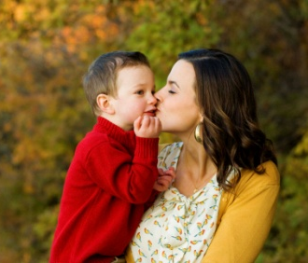
Правильное воспитание сына отцом невозможно без учета его физии-ческих и психических особенностей. Независимо от них все мальчики проходят три этапа формирования своей личности, о которых родителям нужно знать.
- С рождения до 6 лет малыш имеет тесную психологическую связь с мамой. Не стоит думать, что сын растет «маменькиным сынком».
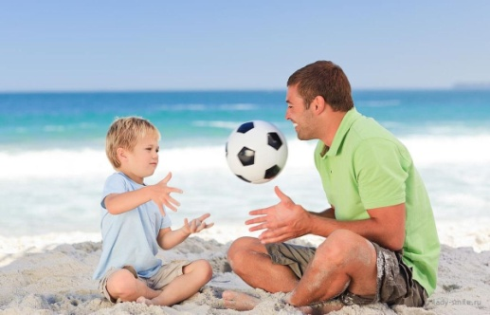
- С 6 до 14 лет постепенно утрачивается психологическая связь с матерью. Мальчик больше начинает присматриваться к отцу, прислушиваться к его советам. Происходит развитие навыков социализации. Сын начинает искать помощи и поддержки отца во всех начинаниях. От того, насколько внимателен будет папа в этот период к наследнику, во многом будут зависеть отношения между ними в подростковом возрасте.
- С 14 лет и до совершеннолетия заканчивается базовое формирование личности мальчика. Сейчас для него важно в поведении отца все: чем он занимается, как разговаривает, с кем предпочитает общаться. Неосознанное копирование отца в этот период достигает пика. Если взаимоотношения с отцом доверительные, то мальчик будет искать ответа на все жизненные вопросы у него. В этом случае вероятность попасть под дурное влияние общества очень мала.
Ребенок или работа?

Отец должен уделять сыну максимум внимания, порой откладывая работу «на потом». Самая распространенная ошибка – откупиться игрушками или сладостями. Некоторые мужчины считают, что так они компенсируют недостаток внимания.
На самом деле, материальные ценности, кажущиеся взрослым первостепенной задачей, для крохи не так уж важны. Ему гораздо приятнее поиграть с родителями, особенно отцом, или выбраться на прогулку всей семьей. Заменяя общение покупками, родители просто признают свою слабость и невозможность исполнять свои родительские обязанности.

Основы поведения

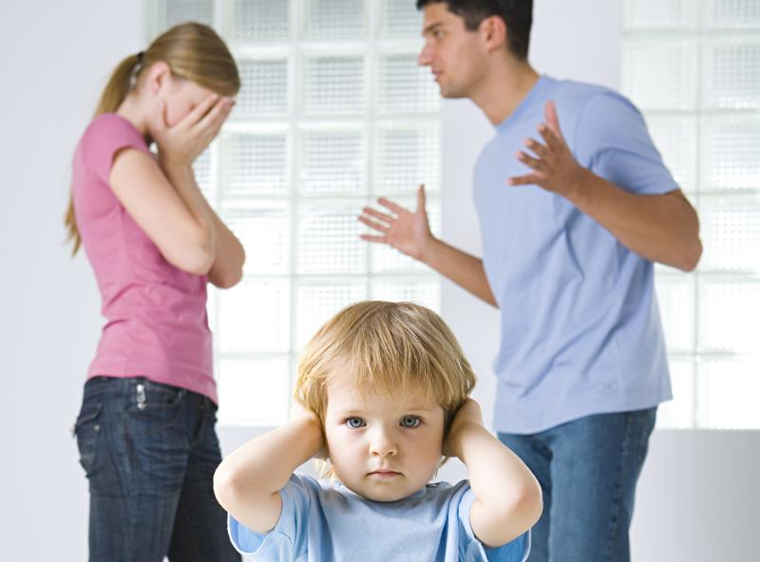
Развязное и неправильное поведение в семье – самая большая ошибка, которую может допустить отец. Например, неуважительное отношение к матери своего ребенка, приводит к потере ее авторитета, малыш просто не будет уважать свою маму. Приступы агрессии по отношению к своим родителям (бабушке и дедушке ребенка) малыш тоже начинает понимать как единственно правильный стиль общения.
Отношения в семье, поведение в обществе, нелестные отзывы о людях – все это ребенок «копирует» и поступает так же во взрослом возрасте. Поэтому, поддаваясь своим сиюминутным амбициям, отец показывает ребенку плохой пример. У малыша начинает формироваться неверное пред-ставление о том, каким должен быть глава семьи.
То же самое можно сказать и о вредных привычках. Если мужчина сам курит или употребляет алкоголь, то, как отец сможет объяснять ребенку, что это вредно и опасно для здоровья? Поведенческие основы закладываются в самом раннем детстве. Стереотипы и нормы общественных отношений должны быть понятны ребенку, и дать их правильную трактовку – одна из первостепенных задач отца. Нужно уметь направить сына, создать тот самый «каркас», на который в дальнейшем будут «накладываться» материалы из личного опыта.

Мужские качества

На протяжении всего периода взросления отец должен заложить в сыне определенные навыки, способствовать развитию правильных привычек. Роль отца состоит в том, чтобы научить малыша самостоятельно действовать, принимать решения и уметь отвечать за последствия этих решений.
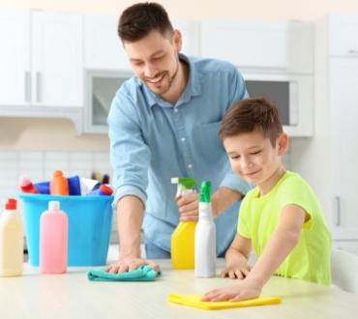
На своем примере можно приучать ребенка просто убирать за собой, а затем уже можно будет добавлять к его обязанностям другие важные дела. Настоящий мужчина должен уметь справляться с самой трудной работой.
После того, как отец познакомил сына с домашними делами, можно начинать осваивать финансовую составляющую жизни. Ребенок должен понимать, что деньги не приходят из ниоткуда, а зарабатываются собственным трудом. У ребенка должно выработаться уважительное отношение к заработанным средствам.
Хорошее воспитание возможно только при положительном личном примере. Дети «впитывают» все наши положительные и отрицательные качества. Нельзя затягивать момент воспитания до переходного возраста, нужно начинать обучать сына с раннего детства и реагировать на его ошибки незамедлительно.
Отцу важно показать, что он любит сына не только за то, что тот научился чинить кран или получил высокую отметку в школе. Папа любит сына за то, что он его сын. Отец всегда должен сдерживать обещания, данные ребенку. При этом слово не должно расходиться с делом.

Сексуальное воспитание сына

Именно папа является для сына первым источником информации о взаимоотношениях между мужчиной и женщиной. Наблюдая за тем, как папа ведет себя с мамой, малыш получает первый опыт того, как необходимо относится к женщине.
Сначала отец выступает образцом для подражания, иногда сын может даже копировать его поведение. И если ребенку взрослые будут говорить, что девочек нельзя обижать, то он просто не поймет почему, ведь папа так делает.
С 3 до 5 лет малыш может рассматривать отца как своего соперника. На этом этапе своей жизни ему как никогда важна мамина любовь, на которую папа тоже претендует. Такое поведение называется Эдиповым комплексом, которое психологи считают важным этапом психосексуального развития ребенка. Это естественно, ничего страшного в таком поведении сына нет. Но часто папы не вникают в тонкости психологического развития деток, и подобное поведение своего чада вводит их в тупик.
Сражаясь с папой за мамину любовь, сын может использовать любые методы. Начиная от проявления желания постоянно быть с мамой вплоть до открытой агрессии. Не нужно драматизировать, ведь уже к 5-6 годам жизни у мальчика пропадает этот комплекс и на его месте формируется устойчивая модель поведения с противоположным полом, а папа становится объектом для подражания.

Как завоевать доверие сына?

Доверие к папе формируется с раннего возраста. Именно оно считается стержнем, на который будут нанизываться ценности системы мужского воспитания. Если папа с самого детства принимает активное участие в воспитании малыша, то никаких проблем с доверием возникнуть не должно. Оно формируется автоматически, благодаря тесной эмоциональной связи. Это прочная база для дальнейших взаимоотношений. Малыш должен быть уверен в том, что папа его всегда поддержит и поймет. Естественно, мама тоже должна это делать, однако поддержка мамы и папы существенно отличается. Мамина забота призвана жалеть, а отцовская - оценить проблему и предложить ее решение.
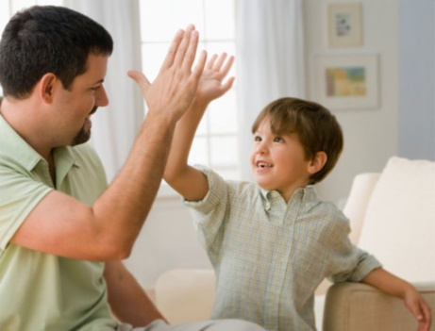
Так устроено физиологически. Добиться такого к себе отношения папа может только благодаря постоянному проявлению интереса к делам сына, его настроению, самочувствию… Отцу важно общаться с сыном, хотя детские проблемы могут быть ему не интересны.
Явным признаком того, что сын доверяет папе, считается его стремление рассказать о том, как прошел день в детском саду, в школе. Для взрослого человека это не несет никакой ценности, но для малыша это грандиозное событие. Если папа от него отмахнется раз-второй, то третьего раза может и не быть. А зачем? Он поймет, что отцу неинтересно, и вероятнее всего малыш найдет себе другого собеседника, или, что еще хуже, замкнется в себе.
Иногда может сложиться и другая модель поведения, когда ребенок сам не проявляет желания делиться своими впечатлениями.
Во-первых, такое поведение может говорить об особенностях характера. Флегматик никогда не будет стремиться к тому, чтобы на него обратили внимание и выслушали.
Во-вторых, у ребенка по каким-либо причинам сложилось неправильное впечатление о том, что события в детском саду или школе неинтересны, о них рассказывать нет смысла. Ребенка не нужно предоставлять самому себе, папа должен создать такую атмосферу, чтобы у сына появилось желание рассказывать обо всем происходящем. Такой подход поможет наладить доверительные отношения между папой и сыном.

Как играть с сыном?

Игры с малышом начинаются с обычных «Ладушки» и «Идет коза рогатая». Как правило, папа не принимает участия в пальчиковых играх, считая их не интересными. Это непра-вильно, так как благодаря простым играм у мальчика формируются контакты с внешним миром. Когда папа играет с малышом с самого рождения, то сын привыкает к его голосу, мимике, жестам. Он становится для ребенка родным.
Как правило, они бегают, возятся, шумят и кричат. Это стимулирует развитие малыша в физическом плане, что крайне важно для мужчины. Еще одним важным отличием мужских игр считается наличие соревновательного духа. С ранних лет малыш соревнуется с папой (кто быстрее добежит, кто из них сильнее), стремясь получить победу. Именно это очень важно с психологической точки зрения. Во время соревнований ребенок проверяет себя и свои качества с таким же представителем своего пола. Стремление к победе тоже немаловажное, ведь все в комплексе позволяет ребенку подготовиться к жизни в мужской субкультуре.
Естественно, победить папу почти невозможно, поэтому мужчина должен это помнить. Не стоит поддаваться в открытую, так как это может только обидеть ребенка. Важно, чтобы отец сумел уступить после тяжелой и упорной борьбы, тогда радости ребенка не будет предела, что он получил победу над таким сильным соперником.

Другие преимущества
от присутствия отца

- Присутствие отца помогает детям в том смысле, что у них быстрее развиваются связи между левым и правым полушарием мозга.
- Мальчики, с пользой для себя проводящие время рядом с отцом, проявляют больше способностей к математике.
- Мальчики, которые не видят своих отцов, в четыре раза чаще бросают школу и у них гораздо чаще развивается пристрастие к алкоголю и наркотикам, а также они более склонны к совершению правонарушений.
- Случаи психических заболеваний происходят с мальчиками гораздо реже в тех семьях, где они постоянно видят отца.

Что нужно мальчикам от отца

Мальчикам нужен отец, который:
- Берет на себя обязательства.
- Будет выполнять роль тренера.
- Тверд, справедлив и дружески расположен.
- Способен рассмешить.
- Постоянен в своих чувствах.
- Может ввести их в мир мужчин.
- Способен усмирить гнев. Спокойный и рассудительный.
- Любит маму.
- Может поделиться своей «взрослой мудростью».
- Способен показать, что и как делать.
- Обучит семейным традициям и познакомит с понятием духовности.
Содержание:
Стр.

Мнение психологов…………………………………………............3-5

Советы по воспитанию мужчины………………………………….5-6

Осознание своей роли в воспитании…………………..……….........6

Становление мужчины……….…………..…………………………...7

Ребенок или работа?…………………………..………………………8

Основы поведения…………………………….…………………….8-9

Мужские качества……………………………………………….....9-10

Сексуальное воспитание сына……………………..…………….10-11

Как завоевать доверие сына?........................................................11-12

Как играть с сыном?............................................................................13

Другие преимущества от присутствия отца…………….……….…14

Что нужно мальчикам от отца?..........................................................14

Ссылки на использованные источники:

- Воспитываем сына: пособие отцу [Электронный ресурс]. - Режим доступа : http://razvitie-krohi.ru/psihologiya-detey/vospityivaem-syina-posobie-ottsu.html, свободный. - Заглавие с экрана. - (Дата обращения 18.01.2022).
- Почему нельзя забывать о важности роли отца в воспитании ребёнка [Электронный ресурс]. - Режим доступа : https://legkopolezno.ru/zozh/psihologiya/rol-ottsa-v-vospitanii-rebyonka/, свободный. - Заглавие с экрана. - (Дата обращения 20.0.2019).
- Правильное воспитание сына отцом, специфика их взаимоотноше-ний [Электронный ресурс]. - Режим доступа : https://vospitannie.ru
/rebenka/syna-ottsom.html, свободный. - Заглавие с экрана. - (Дата обращения 18.01.2022).
- Роль отца в воспитании сына [Электронный ресурс]. - Режим доступа : http://vashechudo.ru/vospitanie-malchishek/rol-otca-v-vospitani-syna.html, свободный. - Заглавие с экрана. - (Дата обращения 18.01.2022).
- Роль отца в воспитании сына [Электронный ресурс]. - Режим доступа : http://artyushenkooleg.ru/wp-oleg/archives/4708, свободный. - Заглавие с экрана. - (Дата обращения 18.01.2022).

Ставропольский кр., г. Кисловодск,
пр. Дзержинского, 43,
тел: (87937) 6-61-03

e.mail: kislovodsk-cbs-f5@yandex.ru

